¡¡Hola familias!!
Queremos recodarles algunos tips para ayudar a la autonomía y organización de los chicos.
*Traer cartuchera completa, Voligoma, regla, goma, tijera, sacapuntas, lápices de colores y lápiz negro.
* Sacarle punta a los lápices en casa.
* Dejar que los niños escriban el nombre a sus pertenencias útiles, uniforme, botellitas, etc
*Armar juntos la mochila.
*Promover el uso correcto y continuo del barbijo para el cuidado de todos.
¡Gracias por el acompañamiento diario!
¡Buena semana!
Las Seños
Martes 27 al martes 4 de mayo (LUNES 3 DÍA DE BARILOCHE)
MARTES 27 DE ABRIL.
¡¡UNA LETRA NUEVA!!
¡¡ADIVINALA!!
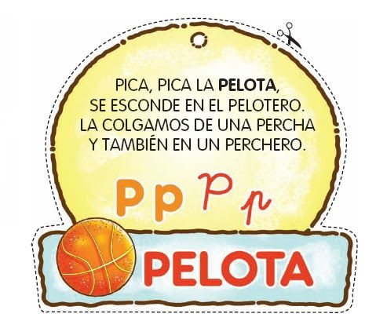l
¡Atención esta letra suena como si explotara un globo!
Se presentan en el pizarrón varios dibujos, algunos comienzan con la letra P y otros no.

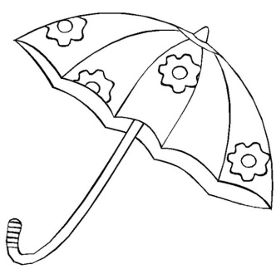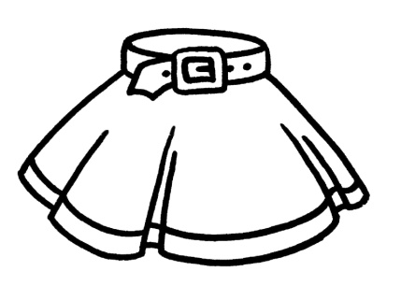

Buscamos en la sala otros objetos que comienzan la letra de Pelota.
En el cuaderno
COLOREA LOS DIBUJOS QUE COMIENZAN CON LA P DE PELOTA.
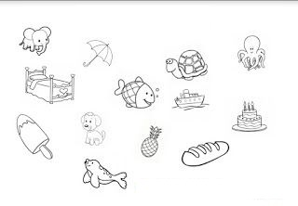
*Volvemos a jugar con las arañas. Abrojito página 212.
¡Más arañas! Abrojito página 214.
TAREA PARA CASA

TAREA DÍA MARTES 27.
ENCERRÁ LOS DIBUJOS QUE COMIENZAN
CON LA LETRA DE PELOTA.
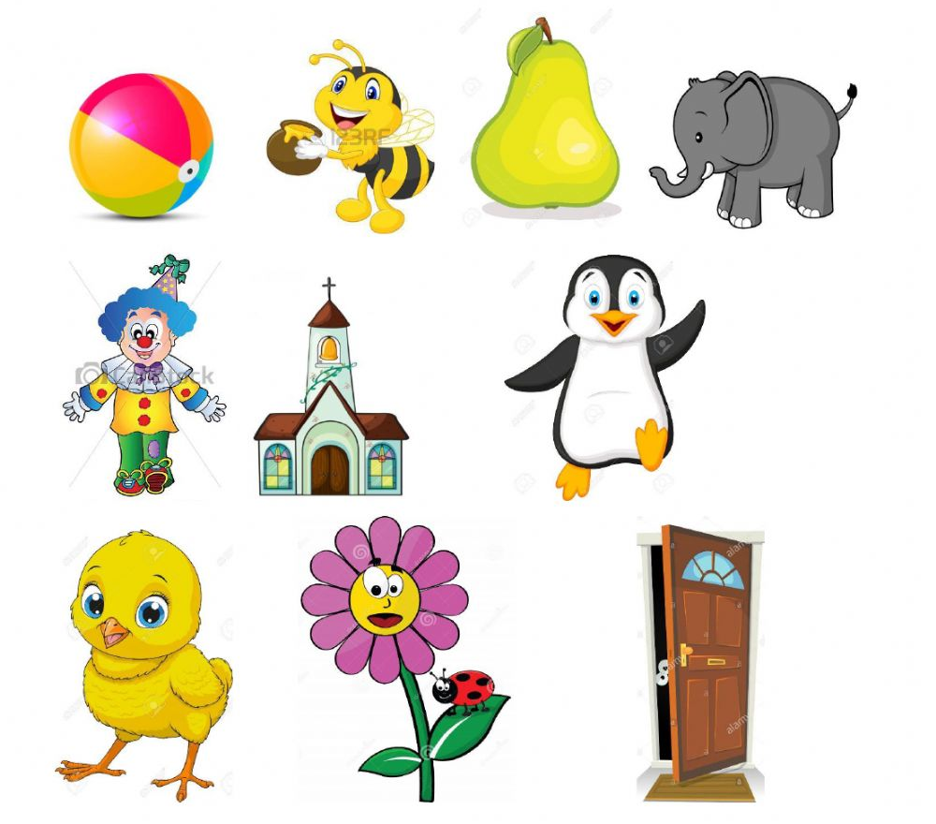
-------------------------------------------------------------------------------------------------------------
MIÉRCOLES 28 DE ABRIL.
EN ZOOM MIÉRCOLES 28.

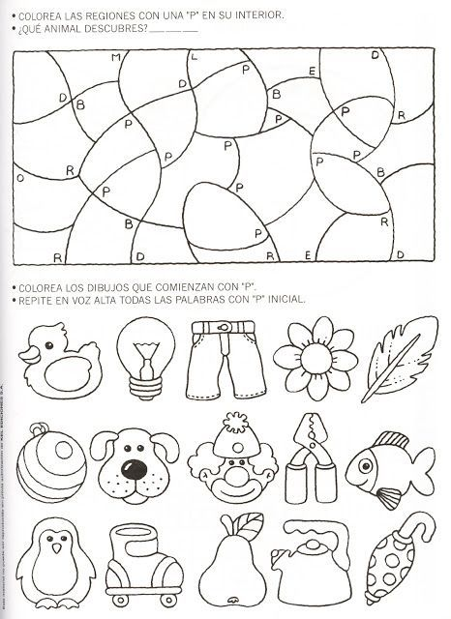

JUEVES 29 DE ABRIL.
Jugamos a la Oca por mesas de 3 integrantes.
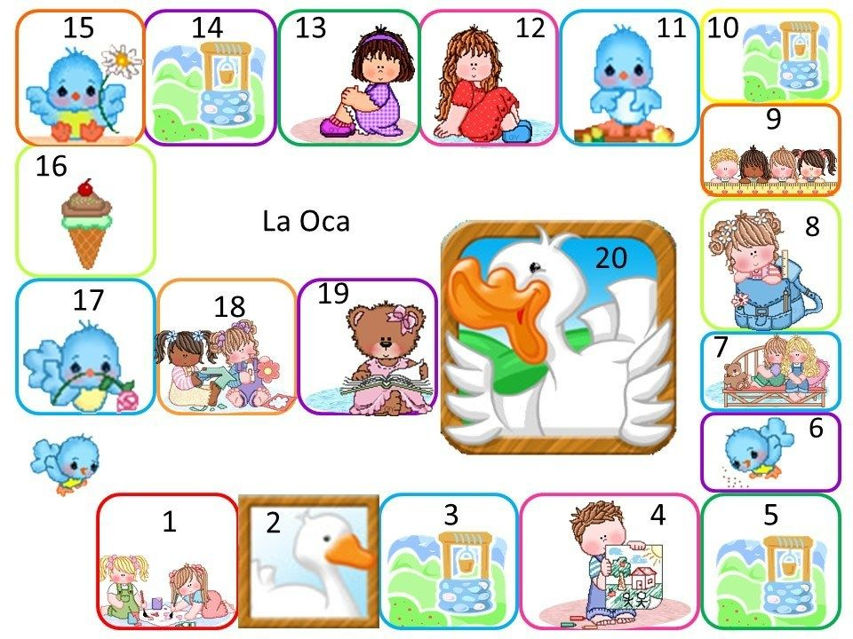
¿Cómo se sintieron? ¿Dónde sintieron esa emoción? ¿Qué color de monstruito elegirían? ( Lo marcamos con broches)
Oralmente. Preguntas guía.
Simón está en el casillero 3 ¿cuántos casilleros le faltan para llegar al 6?
José estaba en el casillero 4.Tiró el dado y llegó al 10 ¿Qué número en el dado le habrá tocado?
Lucas tiene su ficha en el 15 ¿Qué número le tiene que salir para ganar?
Trabajamos con el cuadro de sumas.

Contamos cuántos cuadritos hay.
A completar con lo que falta.
Colocamos 3 tapitas. Agregá las que faltan para que haya 5 tapitas en total.
Colocá 5 tapitas. Agregá las que faltan para que haya 10 tapitas en total.
CUADERNILLO ACTIVIDAD NÚMERO 27 “COMPLETÁ CON LOS NÚMEROS QUE FALTAN PARA QUE HAYA LA CANTIDAD INDICADA.
CUADERNILLO ACTIVIDAD 18.

TAREA PARA CASA: COMPLETÁ CON LOS PUNTITOS QUE FALTAN PARA QUE HAYA LA
CANTIDAD INDICADA.
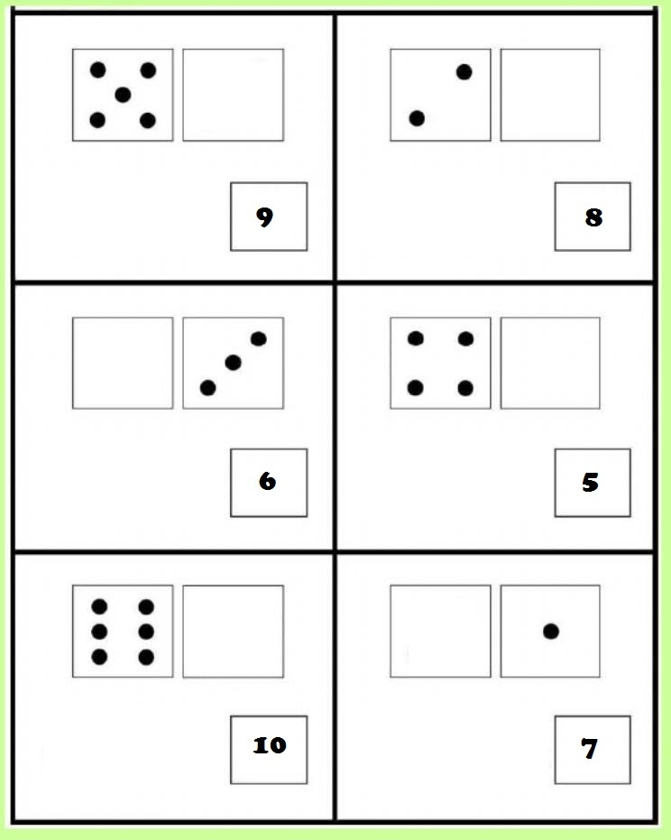
-------------------------------------------------------------------------------------------------------------
VIERNES 30 DE ABRIL.
*JUGAMOS A LA GUERRA DE CARTAS.
CUADERNILLO ACTIVIDAD ACTIVIDAD NÚMERO 25
NOS VISITA EL MONO SÍLABO.
https://www.youtube.com/watch?v=TTCVAWc7qXw&t=156s
¡¡A RECONOCER LAS SÍLABAS COMO EL MONO!!
Miramos la sala y buscamos palabras que tengan la sílaba PA, PE, PI, PO, PU
COLOREÁ LOS DIBUJOS QUE COMIENZAN CON CADA SÍLABA.
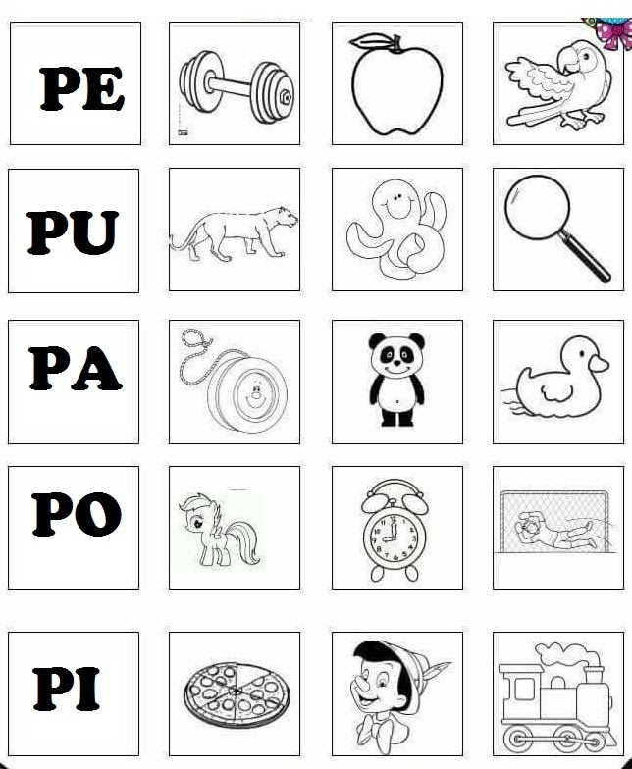

EN ZOOM CUADERNILLO. ACTIVIDAD NÚMERO 26.
ACTIVIDAD 26:
MARIELA DICE QUE GANÓ ELLA PORQUE SU CARTA TIENE 8 MONEDAS Y LA DEL ABUELO UNA SOLA. ¿TIENE RAZÓN?
MARIELA ABUELO
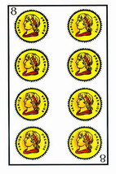

Lunes 3 de mayo
Feriado “ Día de Bariloche”

SEMANA “A”
Martes 4 de mayo.
*Completamos el calendario del mes de la sala.
Escribimos las fechas importantes.
Contamos cuántos días tiene.
Día del Trabajador.
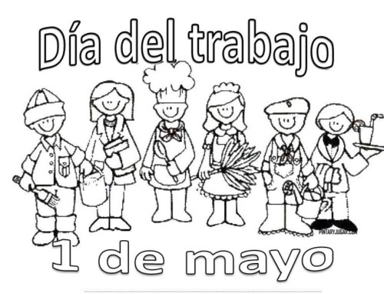
Conversamos sobre ¿Qué trabajo les gustaría hacer cuando sean adultos? Lo dibujan en el cuaderno.
¡Jugamos con mímica! Se le entrega a cada equipo un frasco de los decorados en clase según las emociones. Ese grupo debe representar con gestos la emoción que le toco para que el resto la adivine.
Abrojito en práctica . Escuchamos el cuento “Lobito y Caperuza”
Trabajamos con la página 56.

TALLER DE MOTRICIDAD
¡¡APRENDEMOS A ATARNOS LOS CORDONES!!

TAREA PARA CASA
----------------------------------------------------------------------------------------------------------------------------
MIÉRCOLES 5 DE MAYO.

TAREA EN ZOOM
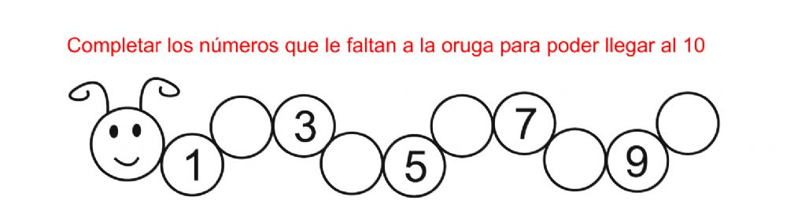
De manera oral.
Coloreá con rojo el número que le sigue a 8.
Coloreá con verde los números que están entre el 2 y el 6.
Coloreá con azul el número que está antes de 2.
Coloreá de naranja el resultado de esta suma 5 + 5
Coloreá con rosa el número que está antes del 3.
Coloreá el siete.
¿Cuántas letras “O” tiene el número que quedó sin colorear?
-----------------------------------------------------------------------------------------------------------

